Actividad N° 7

Profesora: Rosana Linari

Curso: 2

Fecha de entrega: 18/08/2020

Misma pintora, diferente actividad, ahora se trata de un collage.

Hilma af Klint (1862–1944)

[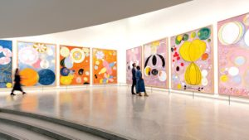](https://galeriasdeartebarcelona.com/wp-content/uploads/2020/03/Hilma-af-klint-Guggenheim.jpg)

series de 1907

Nacida cerca de Estocolmo, pudo estudiar en la Academia Sueca de las Artes, uno de los pocos centros que admitían a mujeres en toda Europa, y adquirió una base técnica muy sólida. Fue tan adelantada a su tiempo que concibió el arte abstracto desde un punto de partida expresionista, como un lenguaje en sí mismo, a finales del siglo XIX

Su visión revolucionaria del Arte sobrevino cuando se vio invadida por una sensibilidad especial, tras la terrible experiencia de acompañar en la agonía a su hermana de diez años. Desde ese momento se obsesionó, como mujer y como pintora, por la espiritualidad y el esoterismo, que por otra parte estaban muy en boga en la época.

.

Una extensísima obra en la que fue capaz de mostrar lo invisible y lo eterno, donde no hay vida ni muerte sino ciclos y transiciones.

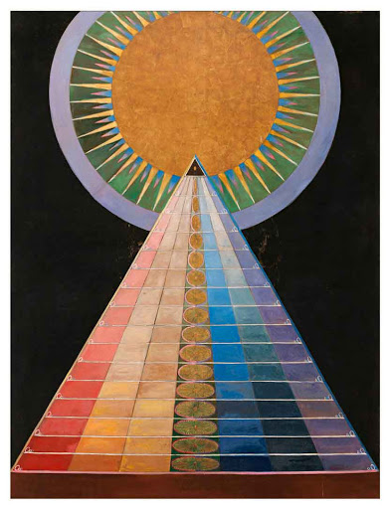

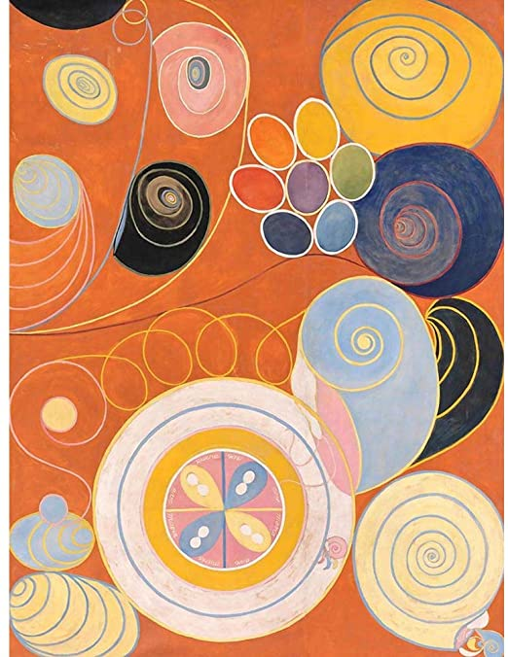

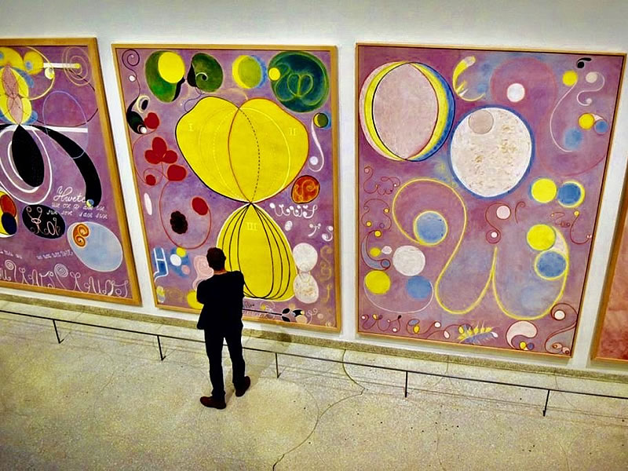

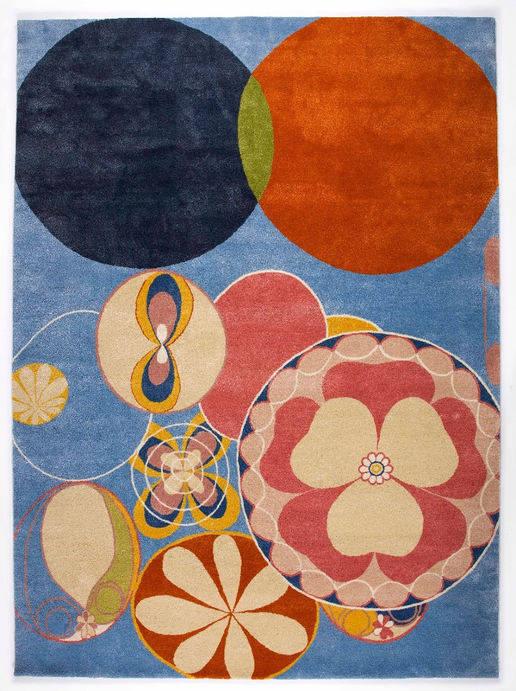

**Actividad:**

Observa criteriosamente las pinturas de la artista, busca más imágenes y mira la estética, los colores y las formas.

Realiza un collage sobre fondo negro inspirado en la obra de la pintora mencionada, teniendo en cuenta las proporciones, los planos y los colores que la pintora trabaja.